0UF3. Instal·lació i configuració de portals web amb gestors de continguts.
Pràctica 1. WordPress
Aaron Andal Marasigan
Pràctica 1.
- Activitat
WordPress es un sistema de gestión de contenido o CMS (por sus siglas en inglés, Content Management System) enfocado a la creación de blogs (sitios web periódicamente actualizados). Ha sido desarrollado en PHP para entornos que ejecuten MySQL y Apache, bajo licencia GPL y código modificable, y su fundador es Matt Mullenweg.
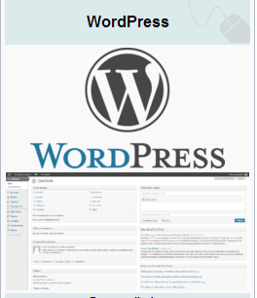

- Activitat
Tipo de blog | Blogs relacionados (blogs con Wordpress) http://botd.wordpress.com/
Personal | http://masuzoe.wordpress.com/
Empresarial | https://caterpillar.lithium.com/caterpillar/  http://mystarbucksidea.force.com/apex/ideaHome  http://www.blogs.marriott.com/  http://www.wegmans.com/blog/  http://manpowergroupblogs.us/
Periodístico | http://blog.blockchain.info/  http://remolacha.net/  http://periodismoalternativoblog.wordpress.com/  http://colectivopericu.net/
Gubernamental | http://blog.innovacion.gob.pa/  http://ippguba.wordpress.com/
Profesional | http://www.economist.com/blogs/johnson  http://aidagda.com/  http://blog.terminologiaetc.it/  http://mynintendonews.com/

- Activitat
El World Wide Web Consortium (W3C) es una comunidad internacional que desarrolla estándares que aseguran el crecimiento de la Web a largo plazo. Únete a los grupos, y participa en los blogs del W3C y en otras discusiones. Agradecemos tu ayuda para llevar a cabo el objetivo del W3C: guiar la Web hacia su máximo potencial.
Estándares
- Diseño y Aplicaciones Web
  - HTML5, CSS, SVG, Ajax y otras tecnologías para Aplicaciones Web.
- Arqyutectura Web
  - HTTP i URIs.
- Web Semántica
- Tecnología XML
- Web de los Servicios
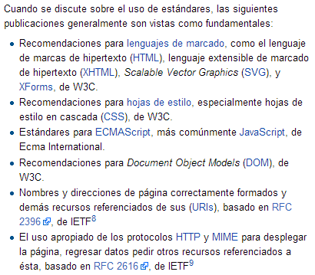

- Activitat
RSS es un sencillo formato de datos que es utilizado para redifundir contenidos a suscriptores de un sitio web. El formato permite distribuir contenido sin necesidad de un navegador, utilizando un software diseñado para leer estos contenidos RSS (agregador). A pesar de eso, es posible utilizar el mismo navegador para ver los contenidos RSS. Las últimas versiones de los principales navegadores permiten leer los RSS sin necesidad de software adicional.

- Activitat
Blogger: Blogger es un servicio de blog-publicación que permite blogs multi-usuario con las entradas con fecha y hora. Fue desarrollado por Pyra Labs, que fue comprado por Google en 2003.
Blogger permite importar o exportar datos a Wordpress.
LiveJournal: Es el nombre de un sitio de weblog (blog instalado en un servicio web).

- Activitat
  - ¿Quién fue el sistema de BLOGS a partir el cual se contruyó WordPress.
  - Se llamaba b2, desarollado en 2001. En 2003 desapareció.
  - ¿Qué la pasó a aquél sistema?
    - Se quedó obsoleto.
  - ¿Qué es un fork? ¿Quién creó el fork?
Una bifurcación (fork en inglés), en el ámbito del desarrollo de software, es la creación de un proyecto en una dirección distinta de la principal u oficial tomando el código fuente del proyecto ya existente.
Lo creó Michel Valdrighi

- Activitat
La que deberían escoger es una versión de WordPress estable que no tenga bastantes problemas y que tenga los plugins más recientes.
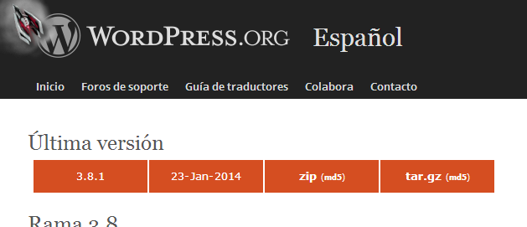
http://ayudawordpress.com/wordpress-3-8-1-actualizacion-de-mantenimiento/
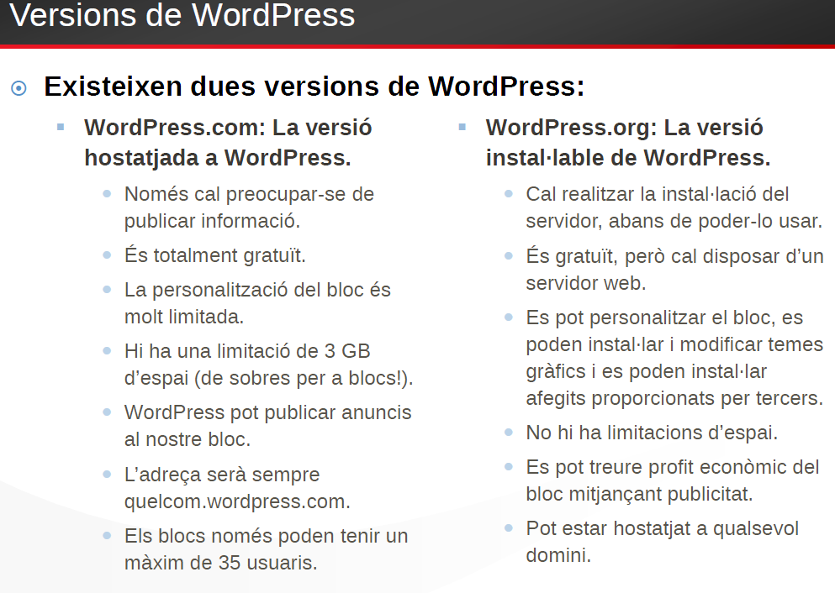

- Activitat
  - Se accede en http://tudominio.com/wordpress
  - Norma básica: el núcleo no se toca. Si lo haces, bye bye a la posiblidad de actualizar la versión, con el consiguiente problema de seguridad y de pérdida de nuevas funcionalidades.

  - Las otras dos patas, plugins y themes realmente son las que nos permiten desarrollar aplicaciones a la medida.

  - Por regla general, creamos un plugin orientado a objetos con todas las funcionalidades que necesitamos, operaciones con el modelo de datos, obtención de información, interacción con otras APIs, etc.

  - A continuación creamos un theme desde cero, partiendo de la maquetación que hemos hecho en HTML5. Recortamos cada sección para completar sus correspondientes plantillas: portada, archivos, páginas, cabecera, pie, sidebar, comentarios… y además añadimos el código necesario para mostrar de manera dinámica el contenido gestionado por el CMS.

  - WordPress mantiene una extensa jerarquía de elementos que permiten conformar la presentación de la aplicación. Si te vas a dedicar a la creación de themes es imprescindible conocerla al dedillo.

- Activitat
Licencia Pública General de GNU o más conocida por su nombre en inglés GNU General Public License (o simplemente sus siglas del inglés GNU GPL) es la licencia más ampliamente usada en el mundo del software y garantiza a los usuarios finales (personas, organizaciones, compañías) la libertad de usar, estudiar, compartir (copiar) y modificar el software.

- Activitat
Para ejecutar el host WordPress sólo necesita un par de cosas:
PHP versión 5.2.4 o superior
MySQL versión 5.0 o superior
Los requisitos han cambiado como de WordPress 3.2. Los requisitos mínimos para WordPress 3.1 son PHP 4.3 y MySQL 4.1.2.

Eso es realmente ella. Le recomendamos Apache o Nginx como el servidor más robusto y con muchas características para el funcionamiento de WordPress, pero cualquier servidor que soporte PHP y MySQL haremos. Dicho esto, no podemos probar todos los entornos posibles y cada uno de los hosts con nuestro buscador de alojamiento apoya lo anterior y más, sin problemas.
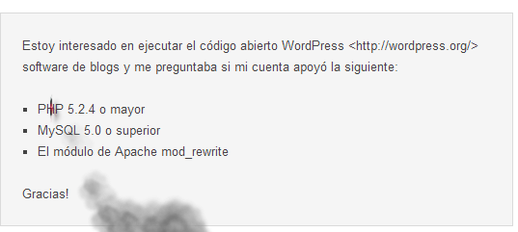

- Activitat
Verifica el archivo “Documentación WORDPRESS&JOOMLA.odt”

- Activitat
Diseñador: Quién se encargara de la estética del proyecto, interfaces y interacciones de usuario "UX" (User Experience). Maquetador de imágenes, logos, colores, etc. En muchos casos el diseñador es el mismo frontend por la capacidad de crear sus propios códigos y contenidos.

Front-End: Es el encargado de transformar todos los bocetos "el diseño", a ser concreto mediante codigo que no necesita de ser procesado del lado del servidor para ejecutarse. son los encargados de realizar el trabajo con las estructuras "HTML", Estilos "CSS" y agregar interacciones "JavaScript", Actualmente contando con HTML5, CSS3 y un framework que permite un trabajo limpio y práctico como es JQuery. Como también otras herramientas como AJAX y Websockets que permiten la comunicación con la parte del Backend (Base de Datos).

Back-End: Es el encargado implementar la capa de datos trabajando con lenguajes y gestores base de datos como "PHP, ASP, JAVA" y "MySQL, Postgres, SQL Server, MongoDB", respectivamente. Frameworks como Django y Ruby on Rails y con interpretes como NodeJS, que permiten consultas a base de datos remotos, en los que se realizan envío de formularios, inicios de sesión, registros, etc. y se transmite la informacion atraves del codigo realizado por el frontend al lado del cliente. luego de ser procesada.

- Activitat
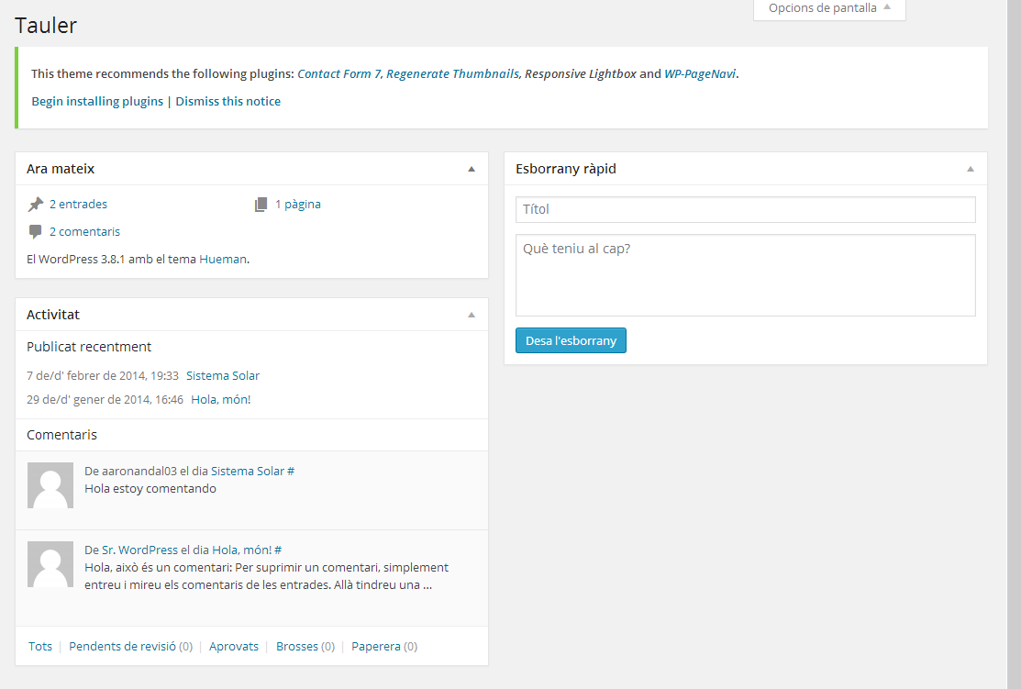

- Activitat
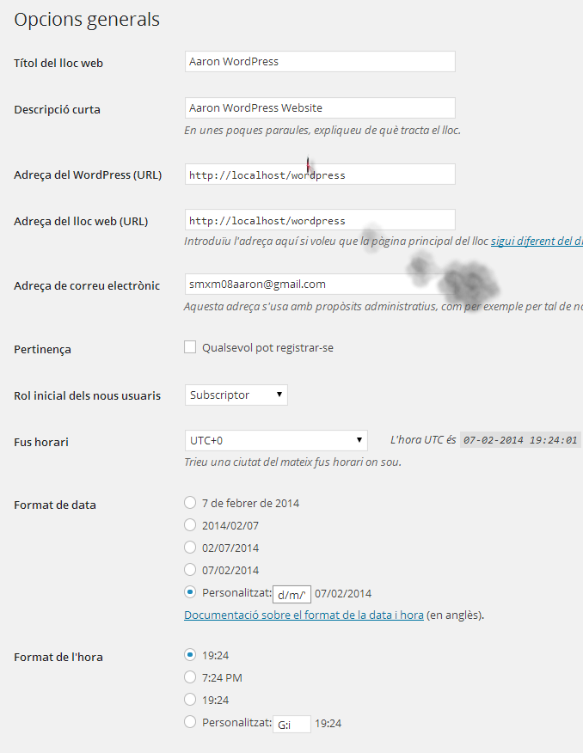
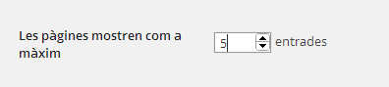

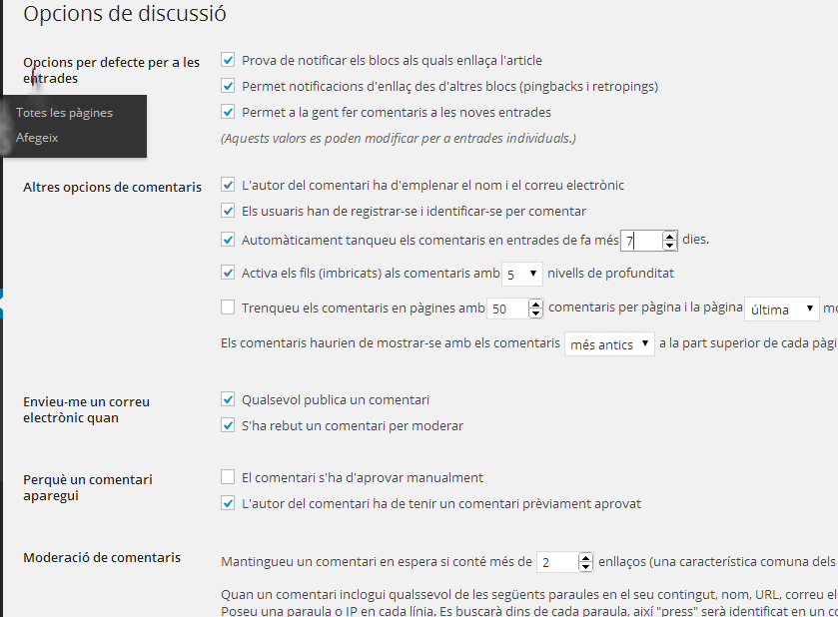

- Activitat
Entrades → Afegeix una nova entrada
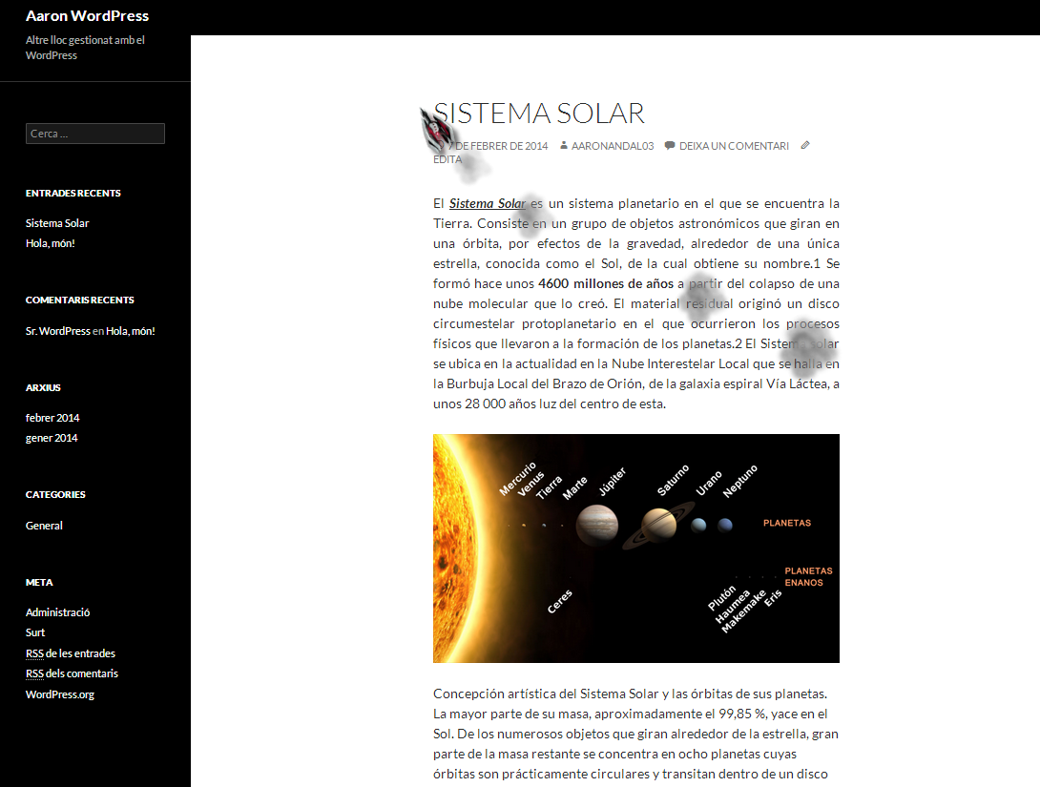

- Activitat
3 modos con sus características.
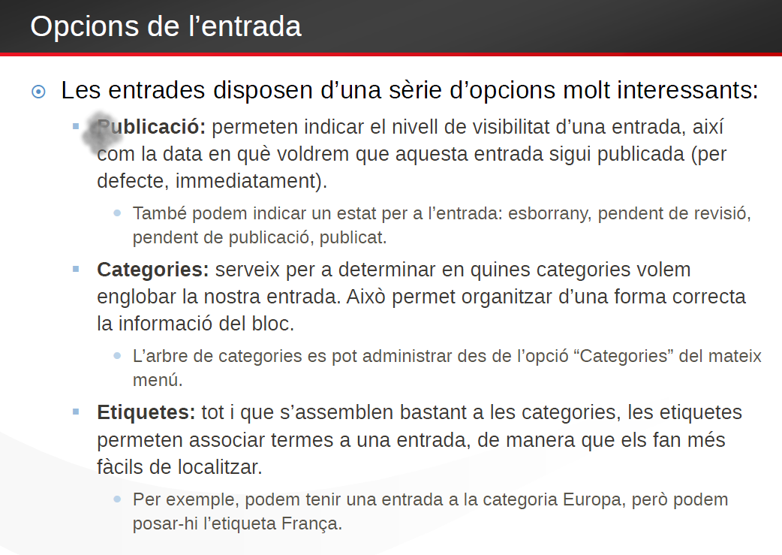

- Activitat
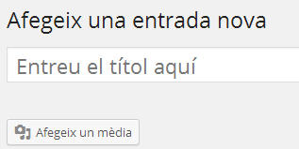
Els 4 botons s'han convertit en un botó especial per insertar arxius multimedia.
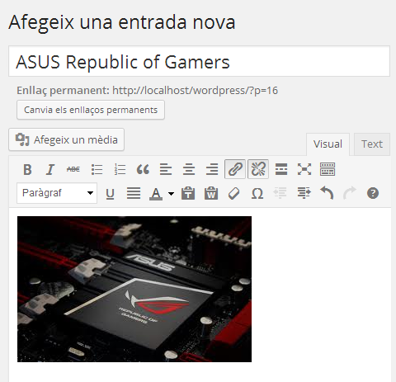
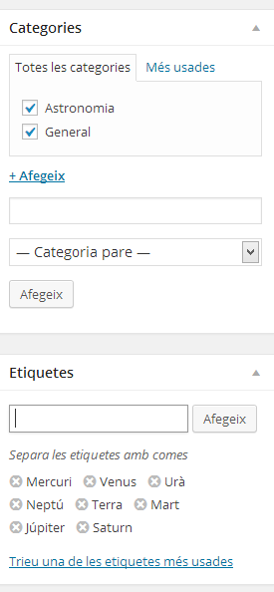

- Activitat
Per tant, hi ha una manera de tallar nostres post i inserir una etiqueta que digui alguna cosa així com "Llegir-ne" o "més" o "Veure tot el post", etc, al lloc que considerem necessari.
http://conociendomiblog.com.ar/2009/09/29/insertar-etiqueta-mas-en-un-post-wordpress/

- Activitat
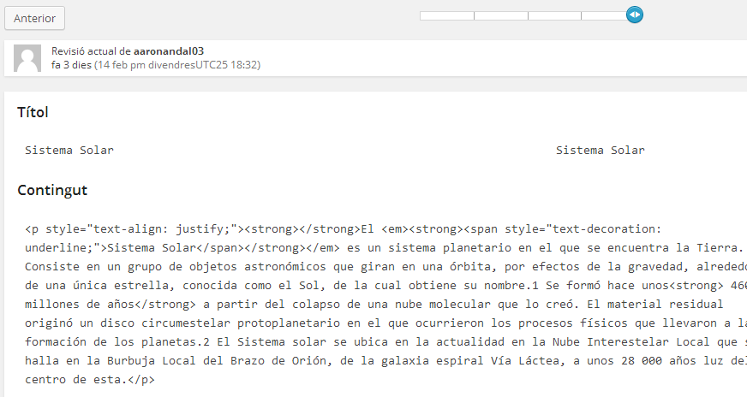
Visionar el contingut HTML de l'anterior i la nova edició.

- Activitat
Editar y responder.
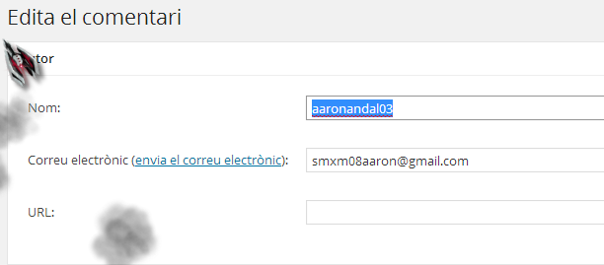
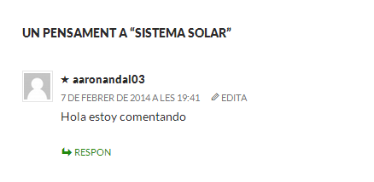

- Activitat

- Activitat
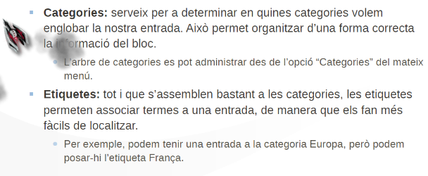

- Activitat
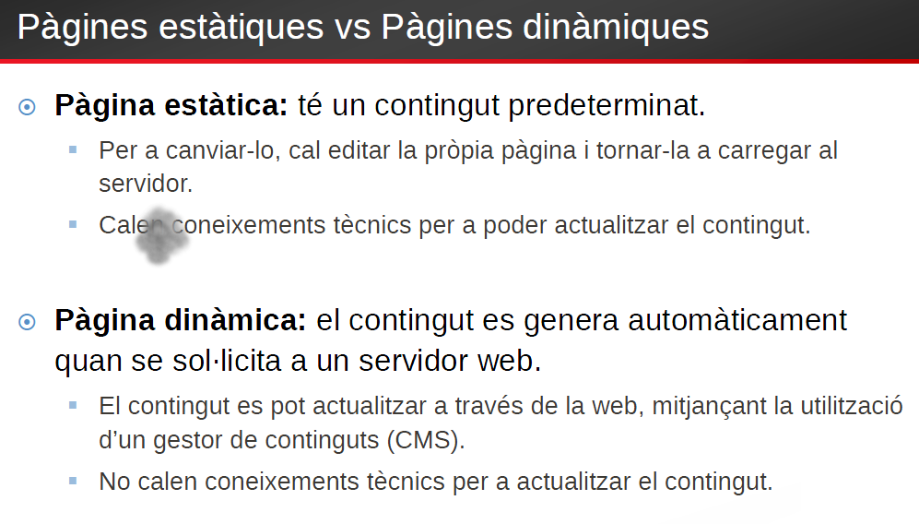

- Activitat
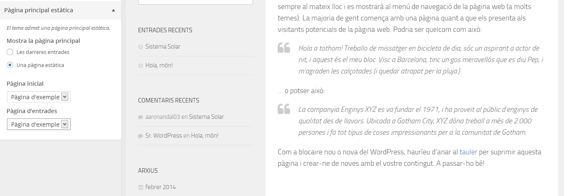
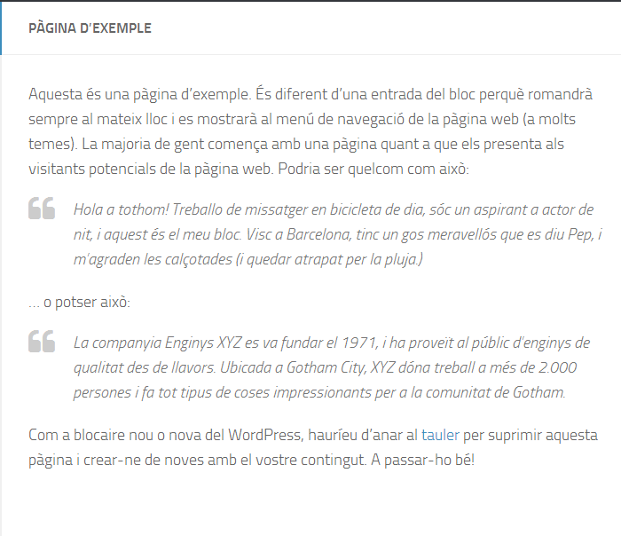

- Activitat
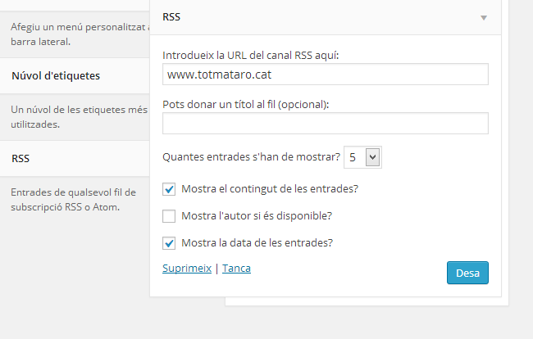
En Aparença → Ginys → RSS
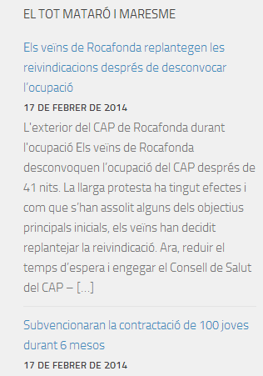

- Activitat
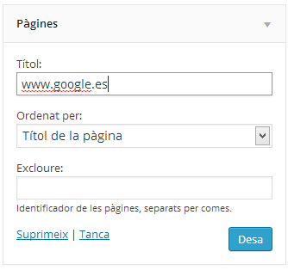

- Activitat
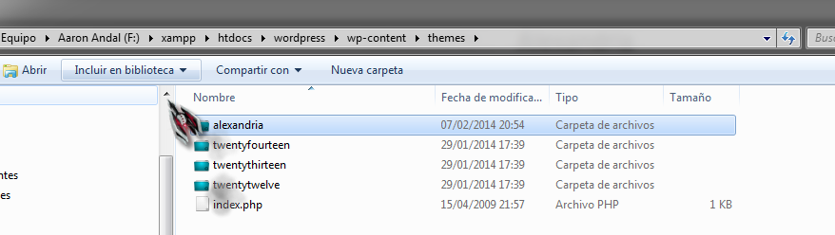
Descargar un tema en
http://wordpress.org/themes/alexandria por ejemplo y pegarlo en themes

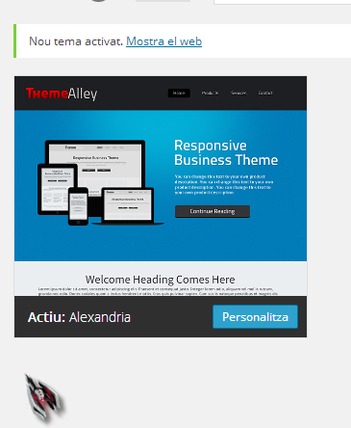
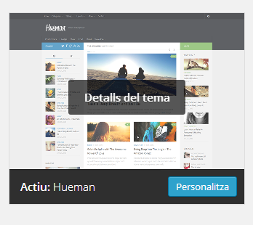
- Activitat
*Crear 5 roles para cada usuario.

Rol Admin
Rol Subs
Rol Editor
Rol Autor
Rol Col.

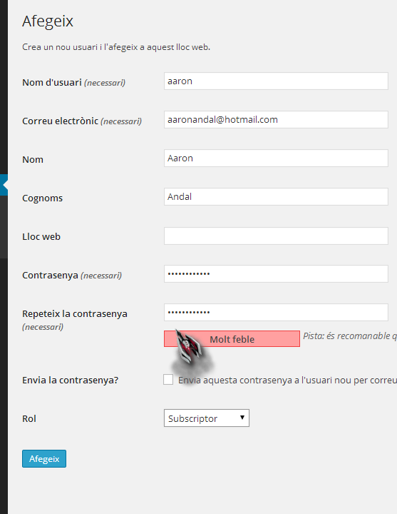

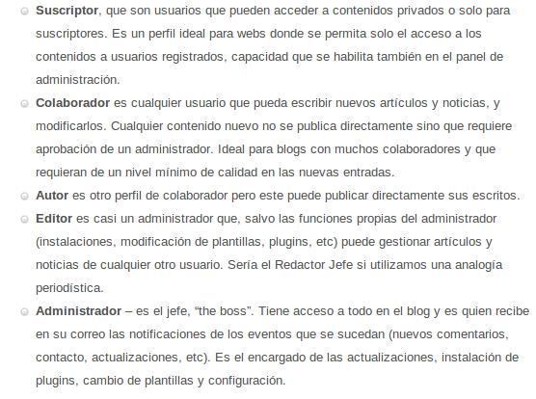

- Activitat
Desactivar * Mostrar la barra d'eines mentre veig la web
Més avall afegir
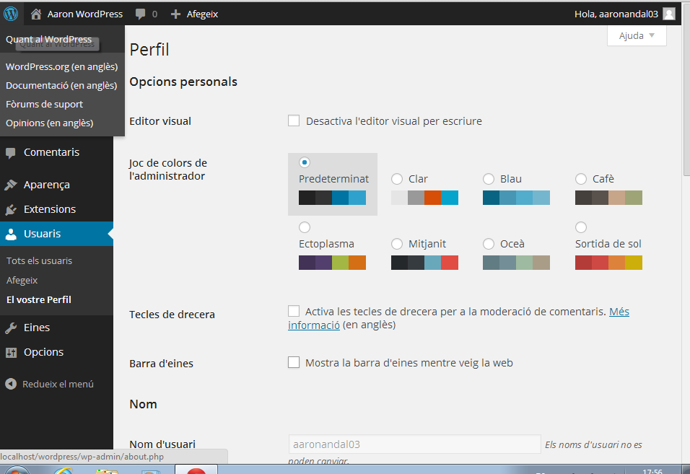

- Activitat
Www.Woothemes.com
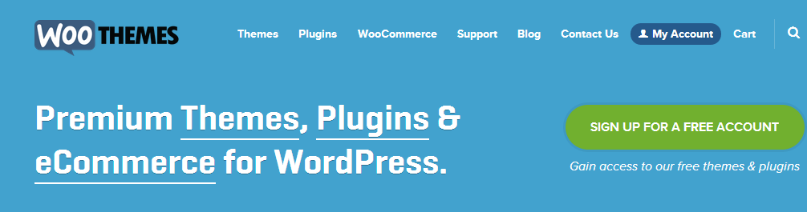

http://www.premiumwp.com/
http://www.mojo-themes.com/

Les 3 empreses venen plantilles premium de pagament.

- Activitat
https://play.google.com/store/apps/details?id=org.wordpress.android&hl=es
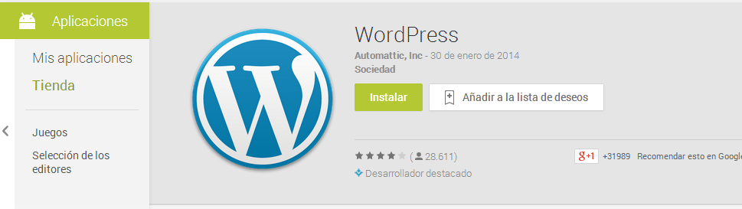

- Activitat
Ir a http://wordpress.org/plugins/theme-my-login/
Bajarse el ZIP.
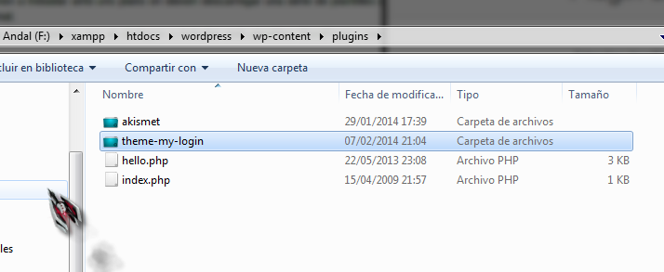
Pegar el directorio en plugins
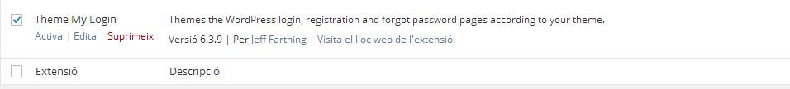

- Activitat
5 Plugins muy útiles: http://www.lifestylealcuadrado.com/plugins-wordpress-esenciales/
- Akismet
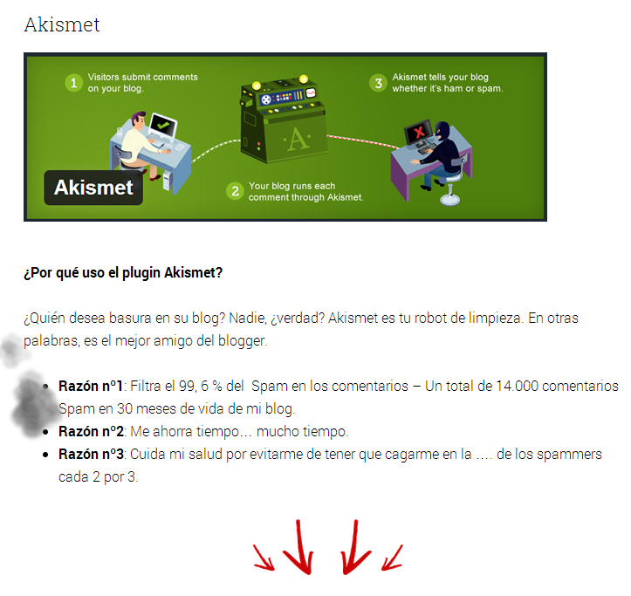
- Google Grive Wordpress
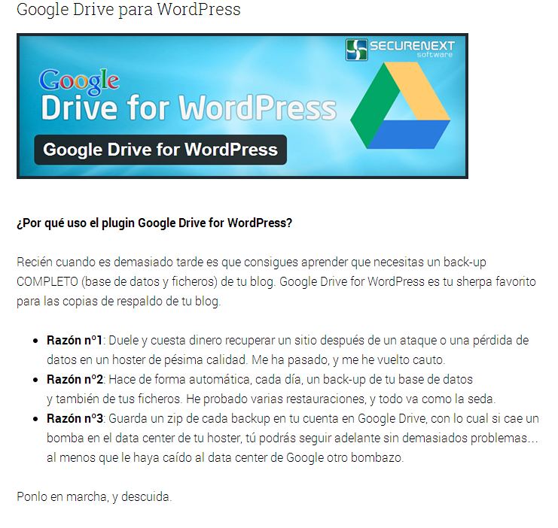
- Optin Skin
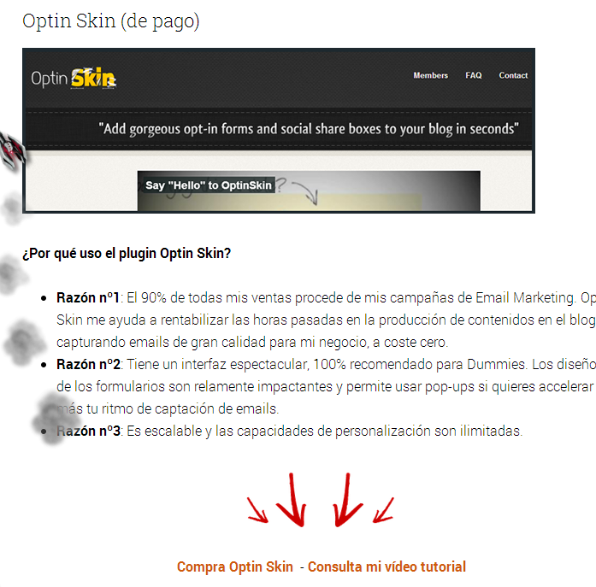
- Jetpack
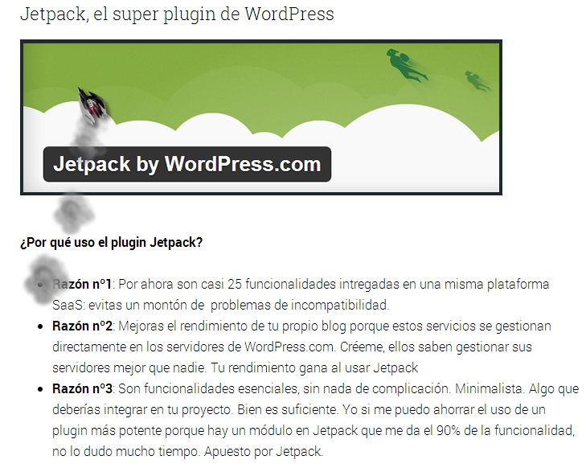
- W3 Total Cache
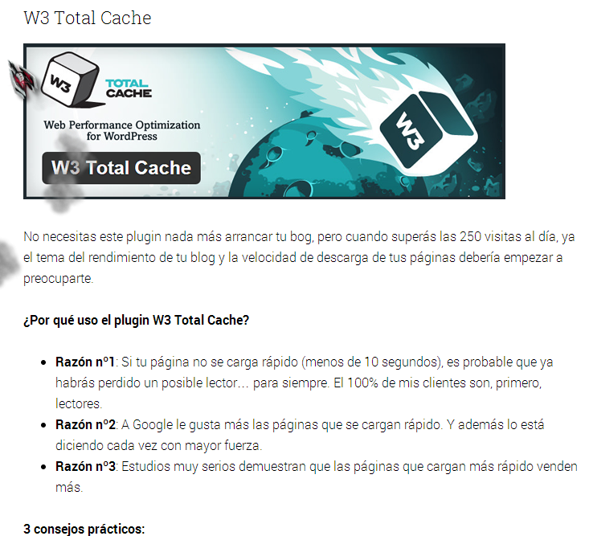
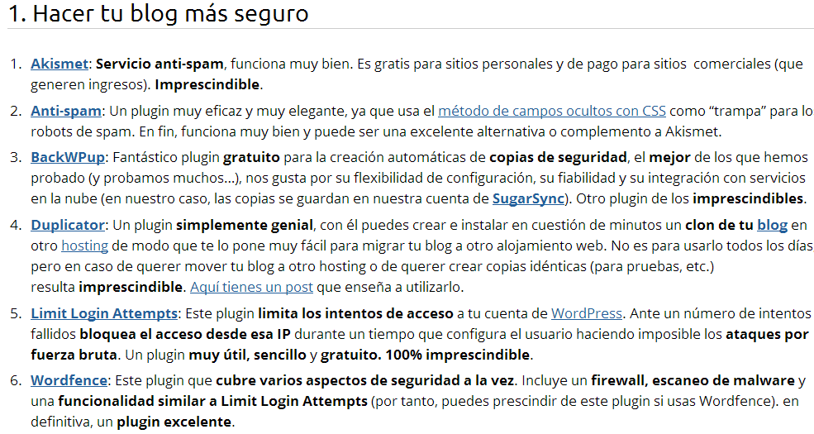
Para su instalación se hace el mismo paso que el plugin Theme my login.

- Activitat
Podemos hacer copias de seguridad utilizando este plugin: http://wordpress.org/plugins/backwpup/
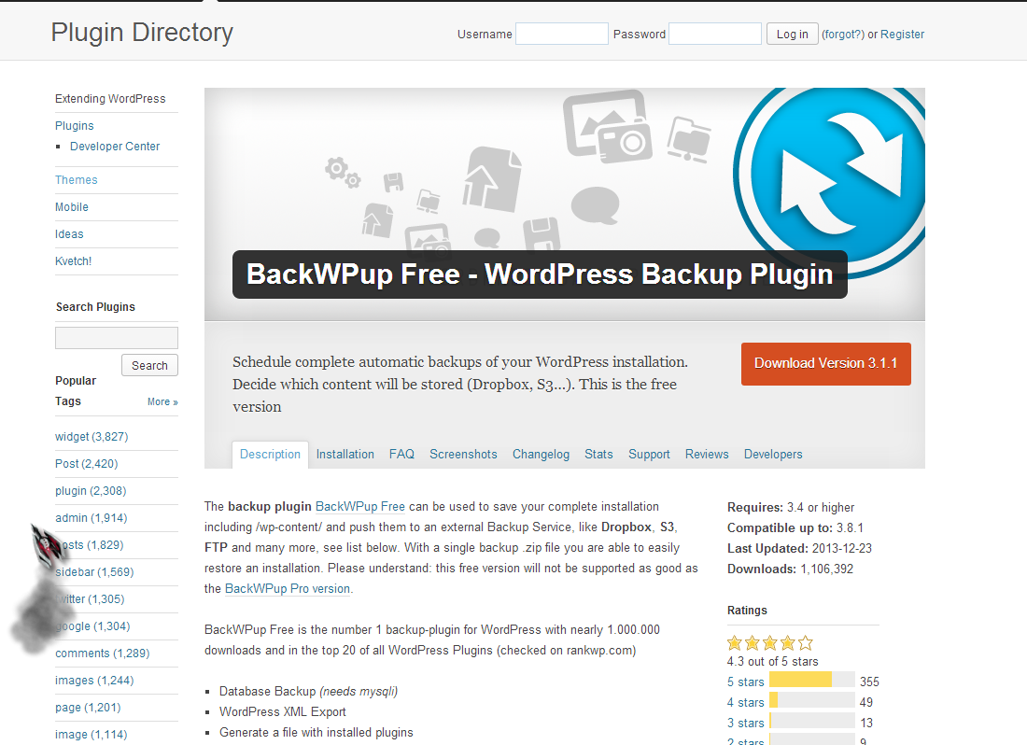
O hacerlo manualmente haciendo una copia de nuestra base de datos Wordpress
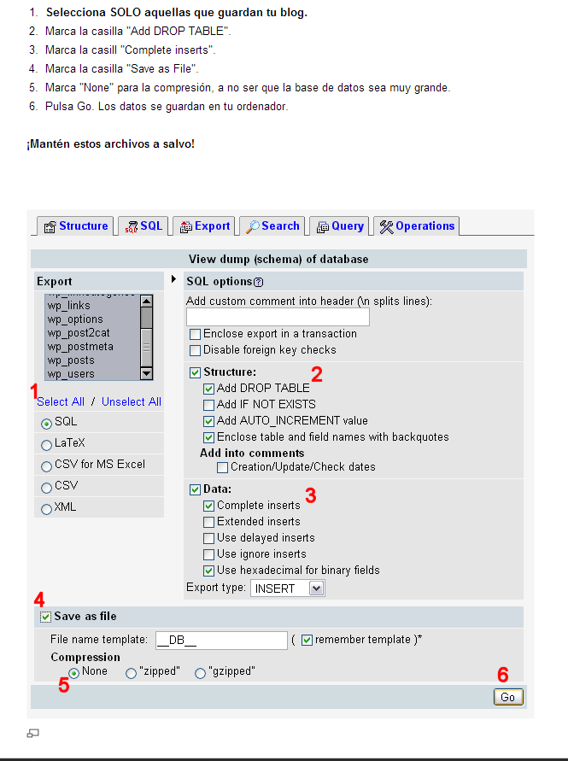
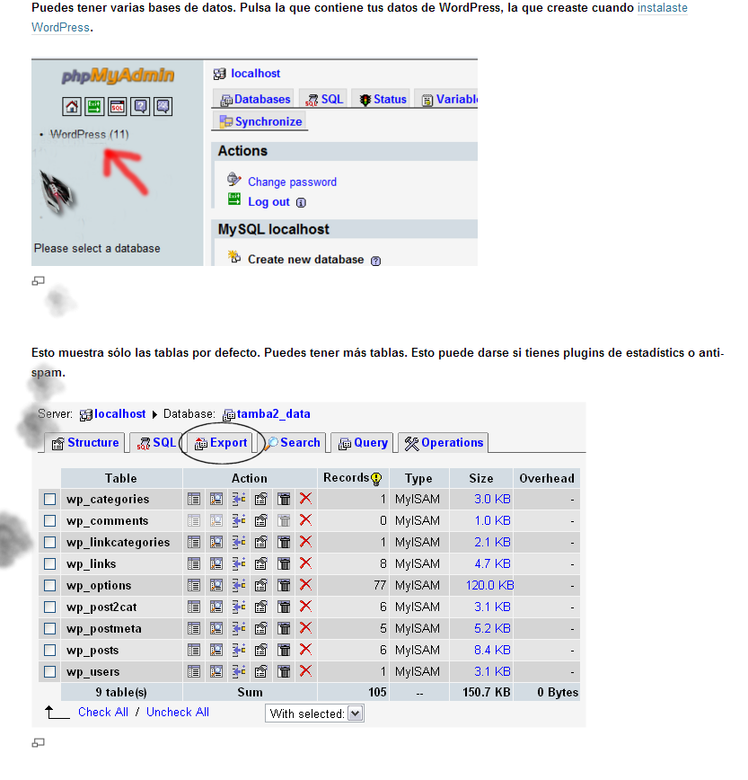
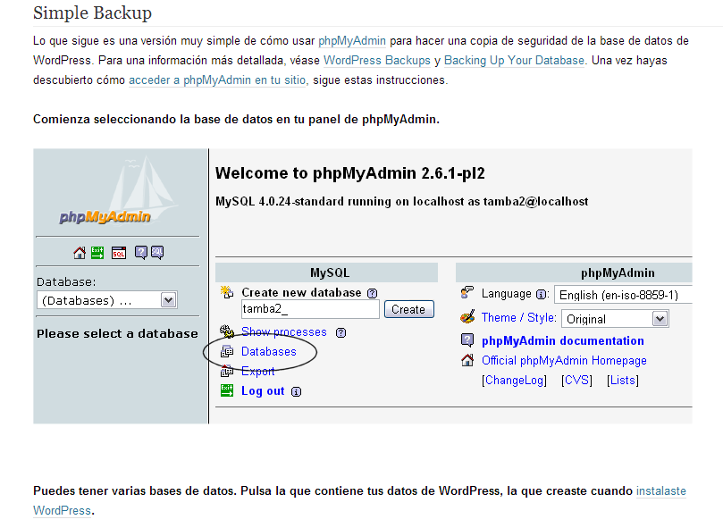

- Activitat
